**Home Koncept 61 B2, czyli nowoczesny dom w zabudowie bliźniaczej**

**Jeśli planujesz budowę domu w zabudowie bliźniaczej, koniecznie sprawdź projekt <strong>Home Koncept 61 B2</strong>. Jest to nowoczesny i funkcjonalny bliźniak. Sprawdź dlaczego warto go wybrać!**

**Home Koncept 61 B2 - nowoczesny bliźniak**

Rozwiązanie, jakim jest dom w zabudowie bliźniaczej, ma naprawdę wiele zalet. Sprawdź jakich!

**Dlaczego warto zdecydować się na dom w zabudowie bliźniaczej?**

Projekt **Home Koncept 61 B2** to nowoczesny dom bliźniak. Jakimi zaletami cechuje się takie rozwiązanie? Po pierwsze, aby wybudować dom w zabudowie bliźniaczej, konieczna jest o wiele mniejsza działka, niż w przypadku budowy dwóch odrębnych budynków. Po drugie, decydując się na mieszkanie w bliźniaku, zyskujemy prywatność, jednak w połączeniu z bezpieczeństwem. Jest to kompromis pomiędzy mieszkaniem w bloku, a domku jednorodzinnym.

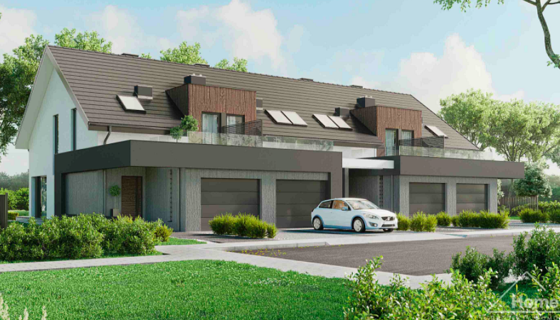

**Projekt Home Koncept 61 B2, czyli funkcjonalność i nowoczesność**

[Home Koncept 61 B2](https://www.homekoncept.com.pl/produkt/projekt-domu-homekoncept-61-b2/#additional_information) to interesujący projekt domu czterolokalowego, w zabudowie bliźniaczej. Propozycja ta, skierowana jest głównie do deweloperów, którzy tworzą nowoczesne osiedla mieszkaniowe. Będzie doskonałym rozwiązaniem dla rodzin z dziećmi, czy osób starszych. Projekt wyróżnia nowoczesna bryła oraz funkcjonalny układ pomieszczeń. Bliźniak ten, zaprojektowany został w standardzie energooszczędnym. Dodatkowe docieplenie ścian zewnętrznych sprawia, że jest on stosunkowo tani w utrzymaniu.